
РОССИЙСКАЯ ФЕДЕРАЦИЯ
МИНИСТЕРСТВО ОБРАЗОВАНИЯ КАЛИНИНГРАДСКОЙ ОБЛАСТИ
ГОСУДАРСТВЕННОЕ БЮДЖЕТНОЕ УЧРЕЖДЕНИЕ
КАЛИНИНГРАДСКОЙ ОБЛАСТИ
ПРОФЕССИОНАЛЬНАЯ ОБРАЗОВАТЕЛЬНАЯ ОРГАНИЗАЦИЯ
«Колледж агротехнологий и природообустройства»

УТВЕРЖДАЮ
Заместитель директора по УВР
__________ С.В.Корчагина
«___» __________ 2023 г.

Дополнительное образование обучающихся

ПОЛОЖЕНИЕ
об Объединении- клубе интеллектуальных игр
«Что? Где? Когда?»

Подготовила:

Гришина Светлана Вячеславовна
общежития №2 КАТиП

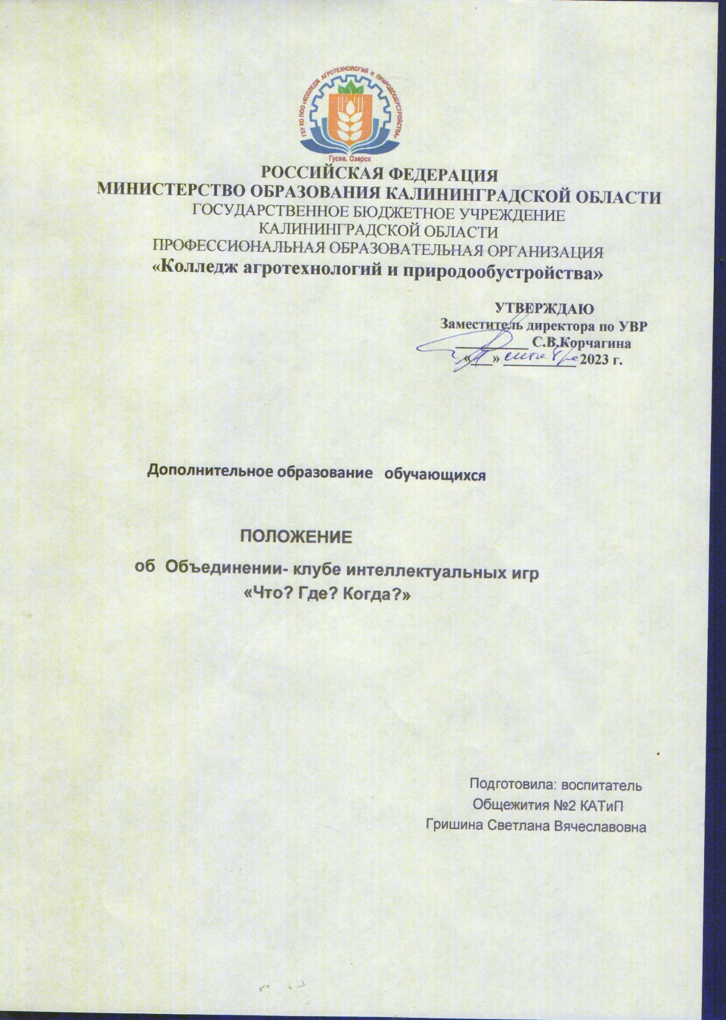

1.Общие положения

1.1 Настоящее Положение регулирует деятельность клуба интеллектуальных игр «Что? Где? Когда?».
1.2 Клуб создан на базе общежития №2 ГБУ КО ПОО «Колледж агротехнологий и природообустройства».
1.3 Вопрос о создании, реорганизации (ликвидации) клуба решается руководителями клуба.
1.4 Клуб осуществляет свою деятельность в соответствии с действующим законодательством: Федеральным законом «Об общественных объединениях» (Закон РФ от 08.03.2015 №43-ФЗ), Конституцией РФ (от 21.07.2014 № 11-ФКЗ), Федеральным законом «Об образовании» (Закон РФ от 29.12.2012 № 273-ФЗ), актами Учреждения и данным положением.
1.5 Изменения и дополнения вносятся в данное Положение приказом зам. директора Учреждения. .

2. Цели и задачи Клуба

2.1. Клуб интеллектуальных игр «Что? Где? Когда?» создан с целью создания условий духовно-нравственного воспитания обучающихся, выявления и поддержка наиболее одаренных детей в области интеллектуального развития, создания условий для общения, коллективного дела и раскрытия интеллектуальных способностей участников Клуба.
2.2. Задачами клуба являются:
2.2.1. развитие интеллектуального уровня обучающихся;
2.2.2. развитие коммуникативных способностей обучающихся;
2.2.3. повышение социальной активности обучающихся;
2.2.4. повышение познавательной активности;
2.2.5.выявление и развитие творческого потенциала одаренных детей.

3. Структура и организация работы Клуба

3.1. Структура Клуба является составной частью культурно-досуговой деятельности Учреждения и утверждается зам. директора по УВР.
3.2. Членом Клуба может стать любой обучающийся общеобразовательного учреждения КАТиП.
3.3. Участники Клуба представлены игровыми командами обучающихся, проживающих в общежитии №2 КАТиП:
3.3.1. 1 курс
3.3.2 2 курс
3.3.3 3 курс

3.4. Каждая команда состоит из шести игроков, которые выбирает капитана, координирующего игру команды и несколько запасных игроков.
3.5. Возглавляет Клуб воспитатель Учреждения Гришина Светлана Вячеславовна.

4. Обязанности членов Клуба

4.1. Участвовать в играх и турнирах, проводимых при участии Клуба.
4.2. Заботиться о своем честном имени, как игрока и о чести всего Клуба.
4.3. Пропагандировать работу и достижения Клуба среди обучающихся своих образовательных учреждений.
4.4. Повышать свой интеллектуальный уровень.
4.5. Соблюдать правила общественного порядка и этические нормы поведения в обществе.
4.6. Не использовать в ходе игры недопустимых приемов (шпаргалки, помощь посторонних людей и другое).

5. Обязанности руководителя Клуба

5.1. Решает организационные вопросы работы Клуба.
5.2. Комплектует состав Клуба.
5.3. Координирует взаимодействие клуба с другими структурами Учреждения и организациями.
5.4. Участвуют в муниципальных турнирах игр «Что?Где?Когда? ( последний вторник месяца).
5.5. Представляет материалы в администрацию КАТиП на поощрение участников Клуба.
.

6. Права членов Клуба

6.1. Добровольно выйти из состава клуба.
6.2. Принимать участие в планировании работы Клуба.
6.3. Вносить предложения по улучшению работы Клуба.
6.4. Участвовать в организации и проведении игры.
6.5. Выступать за объединенные городские команды.
6.6. Принимать участие в комплектовании команд.

7. Порядок работы Клуба

Каждую среду, в 18.00 на базе общежития№2 проходят тренировочные игры клуба «Что?Где?Когда?» под руководством воспитателя Гришиной С.В.
Ежегодно проводится муниципальный турнир по игре «Что? Где? Когда?» среди молодежных и взрослых команд города Гусева. Игры проходят в последний вторник месяца с января по декабрь текущего года. В турнире участвуют команды из общеобразовательных учреждений и взрослые команды г. Гусев. Максимальное количество команд от ОУ определяется организаторами турнира.Для участия в турнире команды подают заявку и согласие на обработку персональных данных (приложение 1,2).
Ежегодно в г. Озерск проводятся региональные интеллектуальные игры «Кубок А.Н.Лобчука», где принимают участие образовательных учреждений., сборная команда КАТиП ежегодно принимает участие с 2015 года.
Муниципальные турниры проходят по правилам спортивного варианта игры «Что? Где? Когда?».
7.1. Все команды играют одновременно.
7.2. Ответы даются в письменном виде.
7.3. Письменные ответы команд сохраняются до подведения окончательных итогов конкурса.
7.4. Задача команд - своевременно дать правильный ответ на вопрос, заданный ведущим. За каждый правильный ответ команда получает одно игровое очко.
7.4.1. Ответ команды считается правильным, если он удовлетворяет хотя бы одному из следующих требований:
- · совпадает с авторским ответом;
- · отличается от авторского ответа только грамматически (падежи и числа имен существительных, спряжения глаголов, расстановка знаков препинания и т.д.), причем это отличие не меняет существенно смысл ответа;
- · является более точным, чем авторский ответ;
- ·включает авторский или эквивалентный ему ответ, а также дополнительную информацию, которая не может быть принята за другой ответ, не противоречит содержанию вопроса и не содержит грубых ошибок;
- · менее точен, чем авторский, если отсутствие приведенной в авторском ответе дополнительной информации не меняет смысл ответа;
- · не подпадает под действие предыдущих случаев, но соответствует всем фактам, содержащимся в вопросе не в меньшей степени, чем авторский ответ. Степень соответствия ответа команды авторскому ответу определяет жюри.
7.4.2. Ответ также может быть признан правильным, если он удовлетворяет хотя бы одному из следующих требований:
- · является менее точным, чем авторский, но требуемая точность редактором не указана, а отсутствие приведенной в авторском ответе дополнительной информации несущественно меняет смысл ответа;
- · содержит грамматические ошибки, не дающие оснований для различных толкований ответа, причем вопрос или критерий зачета не требуют в явном виде грамматически точного ответа, а после исправления грамматических ошибок в соответствии с однозначным толкованием ответ будет удовлетворять условиям пункта 6.4.1.
7.5. Ответ считается неправильным, если:
- не раскрывает суть вопроса с достаточной степенью конкретизации (необходимая степень конкретизации должна быть указана в вопросе или определена жюри конкурса);
- форма ответа не соответствует форме вопроса;
- команда сдала более одного варианта ответа, хотя бы один из которых неверен;
- в ответе допущены грубые ошибки (неправильно названы имена, фамилии, названия, даты, способ действия и т.п.), искажающие или меняющие суть ответа;
- не существует интерпретации текста вопроса, при которой ответ соответствовал бы всем фактам вопроса;
- является менее точным, чем авторский, причем требуемая точность явно указана редактором в вопросе или критерии зачета.
7.6. Ведущий объявляет номер вопроса, задает вопрос и произносит слово "Время". После этого начинается отсчет чистого времени, равного 60 секундам. За 10 секунд до окончания минуты обсуждения Ведущий дает сигнал о том, что осталось 10 секунд. По окончании минуты ведущий дает сигнал о ее окончании словами "Время, сдавайте ответы".
7.7. Сдавшей ответ вовремя считается команда, капитан (игрок) которой поднял вверх руку с ответом не позднее, чем через 10 секунд после сигнала об окончании минуты.
7.8. Ответы, сданные с опозданием, не рассматриваются.
7.9. Информация, указанная в скобках, не учитывается.
8.1. В случае если команда считает, что её ответ правильный или являет собой логическую дуэль (совпадает по смыслу, но отличен по содержанию от авторского), она вправе написать апелляцию на дуэль, которую рассмотрит жюри. Если аргументы, приведённые командой в апелляции, жюри посчитает весомыми, ей будет засчитан правильный ответ.
8.2. В случае если команда считает, что вопрос содержал фактическую ошибку или авторский ответ некорректен и сможет это доказать, она вправе написать апелляцию на снятие вопроса, которую рассмотрит жюри. Если аргументы, приведённые командой в апелляции, жюри посчитает весомыми, вопрос будет снят. Снятый вопрос другим не заменяется.
Победителем чемпионата становится команда, набравшая большее количество правильных ответов по сумме всех игр.

8. Средства клуба

Финансирование работы клуба производится:
8.1. за счет бюджетных средств согласно учебному плану и тарификации Учреждения;
8.2. внебюджетных средств: орг. взнос (от физических и юридических лиц)

9. Взаимодействия

Клуб «Что? Где? Когда?» напрямую взаимодействует с другими организациями, занимающимися подобного рода деятельностью. Взаимодействия осуществляются на уровне руководителя структурного подразделения.

Приложение № 1
К Положению о клубе интеллектуальных игр
«Что? Где? Когда?»

ЗАЯВКА
на участие в муниципальном турнире среди команд г. Гусев и приглашенных команд
по интеллектуальной игре «Что? Где? Когда?»
2019 года

- Учреждение_________________________________________________________________________________________________________________________________________________________________________________________________________________________

- Название команды ____________________________________________________________________________

- Ф.И.О. капитана команды
____________________________________________________________________________
(полностью)

- Список участников команды (с капитаном)

№  п.п | ФИО | Дата рождения  (полностью) | Класс
1.
2.
3.
4.
5.
6.
7.
8.

- Возрастная категория
_____________________________________________________________________________
(курс)

- Ф.И.О. руководителя (тренера) команды, должность, контактный телефон
__________________________________________________________________________________________________________________________________________________________
(полностью)

6. Точный почтовый адрес образовательного учреждения с указанием индекса, телефоны _____________________________________________________________________________
__________________________________________________________________________________________________________________________________________________________

Подпись руководителя учреждения

Печать
Приложение № 2
К Положению о клубе интеллектуальных игр
«Что? Где? Когда?»

Согласие законного представителя участника
муниципального турнира
по интеллектуальной игре «Что? Где? Когда?»
2019 года

Я,______________________________________________________________________________________,
(ФИО родителя (законного представителя) полностью) проживающий по адресу ____________________________________________________________________________________,

паспорт серия _________ номер__________, выдан: ______________________________________________,
(кем и когда выдан)
являясь родителем (законным представителем) ___________________________________________________________________________________________,
(ФИО ребенка (подопечного) полностью)
на основании _______________________________________________________________________________,
(реквизиты доверенности или иного документа, подтверждающего полномочия представителя)
проживающего по адресу ____________________________________________________________________,
паспорт (свидетельство о рождении) серия _________ номер _________,
выдан: ____________________________________________________________________________________,
(кем и когда выдан)
настоящим подтверждаю
- настоящим даю свое согласие МАУДО «Дворец детского (юношеского) творчества имени Лени Голикова» (далее – Оператор), находящемуся по адресу: ул. Чудинцева, д.3, Великий Новгород, на хранение и обработку персональных данных моего ребенка (подопечного). Я даю согласие на использование персональных данных моего ребенка (подопечного) в целях организации, проведения, подведения итогов турнира, проводимого под эгидой комитета по образованию Администрации Великого Новгорода.
Настоящее согласие предоставляется на осуществление действий в отношении персональных данных моего ребенка (подопечного), которые необходимы или желаемы для достижения указанных выше целей, включая сбор, систематизацию, накопление, хранение, уточнение (обновление, изменение), использование, распространение (в том числе передачу третьим лицам), обезличивание, блокирование, уничтожение.
Настоящим я даю согласие на обработку следующих персональных данных моего ребенка (подопечного):
- фамилия, имя, отчество;
- название и номер школы; класс;
Оператор проводит обработку персональных данных с использованием автоматизированных средств, так и без таковых.
Я согласен (сна), что обработка персональных данных может осуществляться как с использованием автоматизированных средств, так и без таковых.
Я согласен (сна), что следующие сведения о моем ребенке (подопечном): «фамилия, имя, отчество, название и номер школы, класс, результат участия» могут быть указаны на дипломах.
Я согласен (сна), что следующие сведения о моем ребенке (подопечном): «фамилия, имя, отчество, название и номер школы, класс» могут быть размещены на сайтах в списках победителей и призеров турнира. Согласие на обработку персональных данных моего ребенка (подопечного) действует с даты его подписания до даты отзыва, если иное не предусмотрено законодательством Российской Федерации. Я уведомлен о своем праве отозвать настоящее согласие в любое время. Отзыв производится по моему письменному заявлению в порядке, определенном законодательством Российской Федерации. Мне известно, что в случае исключения следующих сведений: «Фамилия, имя, отчество, дата рождения, школа, класс» оператор базы персональных данных не подтвердит достоверность дипломов или грамот обучающегося.
Бланк согласия на обработку персональных данных будет храниться в помещениях уполномоченного комитета по образованию Администрации Великого Новгорода учреждения в течение 1 года и не позднее этого срока будет уничтожен.
Данные с результатами будут размещаться на специализированных сайтах не более пяти лет.
Я подтверждаю, что, давая настоящее согласие, я действую по своей воле и в интересах ребенка, родителем (законным представителем) которого я являюсь.
«_«_____»________ 2016 года |  | /
 | Подпись |  | Расшифровка

